**Информация о проведенных** **мероприятиях,**

**в рамках Международного Дня борьбы с коррупцией**

**в МКОУ «Падарская СОШ»**

Отчёт о проведении мероприятий, приуроченных к Международному дню борьбы с коррупцией – 9 декабря (в период с 03 по 13 декабря) в МКОУ «Падарская СОШ»

С целью формирования антикоррупционного мировоззрения у школьников, предупреждения коррупционных проявлений в сфере образования проведена тематическая декада **«Скажем коррупции НЕТ!»,** посвященную Международному Дню борьбы с коррупцией с 03 декабря по13 декабря 2019г. Был составлен план мероприятий, график проведения мероприятий **«Скажем коррупции НЕТ!»**

В 6-7 классах был проведен конкурс рисунков по антикоррупционной тематике «Школьники против коррупции». В данном мероприятии приняли участие 23 ученика. Лучшие рисунки учащихся были выставлены на стенде под рубрикой «Школьники против коррупции».

В 2«б» классе классный руководитель Исрафилова А.М. провела классный час: «Что такое коррупция?»

Целью классного часа было воспитывать ценностные установки и развивать способности, необходимые для формирования у детей гражданской позиции в отношении коррупции.

На примере рассказа Н. Н. Носова «Огурцы» дети познакомились с явлением коррупции: сутью, причинами, последствиями. Ученики приняли активное участие в обсуждении вопроса «Как надо поступать, если вы стали очевидцами воровства?»

Классный руководитель Шихалиева З.И. провела внеклассное мероприятие в форме круглого стола.

Круглый стол «Коррупция и права человека» стал продолжением обсуждения темы на уроках обществознания.

Учащиеся обсуждали само понятие "коррупции", ее разновидности, причины, по которым преступления, связанные с коррупцией, часто остаются безнаказанными. Повторили все сферы, где может наблюдаться коррупция. Получился «спрут» со многими ножками.

В заключение мероприятия на вопрос «Как же все-таки можно победить коррупцию?» участники круглого стола согласились с высказыванием: «Давайте начнем с себя!»

Классные часы были проведены и в 5-8 классах, на которых был подготовлен материал в игровых формах. Были организованы просмотры и обсуждения видеороликов. Ребята на классных часах моделировали проблемные ситуации, искали пути решения через законодательные нормы.Таким образом, классные часы способствовали формированию правовой грамотности и нравственной культуре учащихся.

11 декабря Идрисов И.Р., учитель истории и обществознания для учащихся 10 класса провел открытый урок, в целях формирования антикоррупционной культуры по теме: «Мировой опыт борьбы с коррупцией».

Цели данного урока: формирование у учащихся негативного отношения к коррупции как к нежелательному социальному явлению, через понимание причин возникновения этого явления и вреда, причиняемого им обществу; формирование активной жизненной позиции – что должен сделать каждый гражданин России, чтобы наше государство стало процветать; формирование гражданской ответственности, самосознание важности таких понятий, как соблюдение закона, чести и честности, незапятнанной репутации и необходимости борьбы с коррупцией. В ходе беседы, которая сопровождалась презентацией, с учащимися обсуждали вопросы: что такое коррупция, уровень коррупции в России, последствия коррупции, последствия коррупции, негативные эффекты, которые оказывает коррупция на различные сферы жизни общества.

В ходе обсуждения учащиеся пришли к мнению, что коррупция ослабляет демократию и правопорядок, что ведет к нарушениям прав человека, искажает рыночные механизмы, ухудшает качество жизни людей, способствует организованной преступности, терроризму и другим угрозам международной безопасности. Это опаснейшее явление присутствует во всех странах - больших и малых, богатых и бедных. И борьба с коррупцией долг каждого гражданина и нужно проявлять активную гражданскую позицию.

Для информативности педагогом-организатором Джанбалаевой З.Г. был оборудован стенд «Это важно знать», на котором раскрыты такие темы: «Коррупция. Что это значит?», «Что смогу сделать я?», «Почему это касается меня?», «Причины роста коррупции», «Факты про коррупцию».

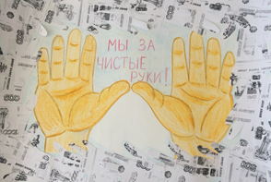 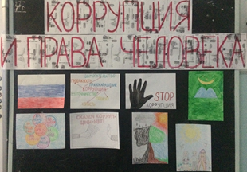 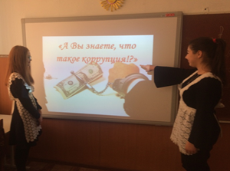

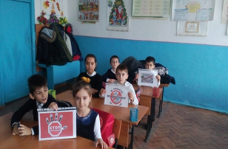 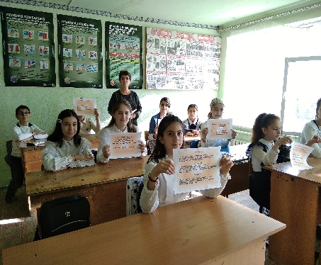 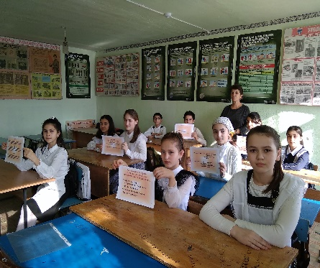

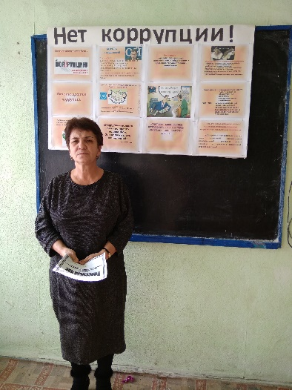 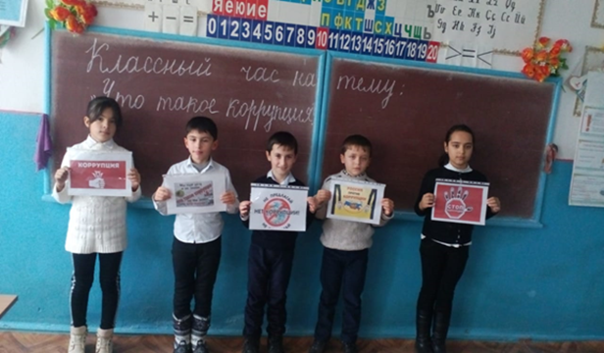

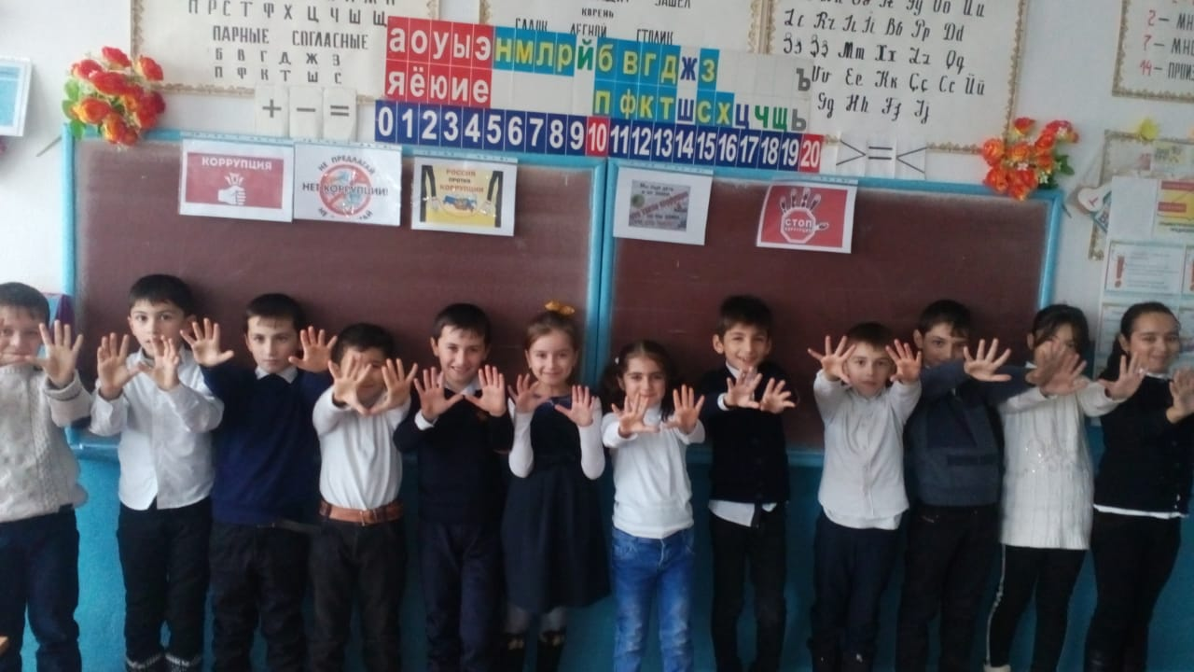 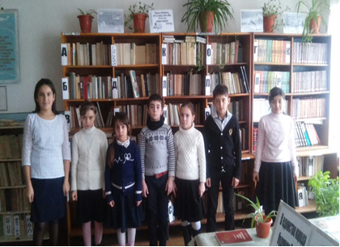

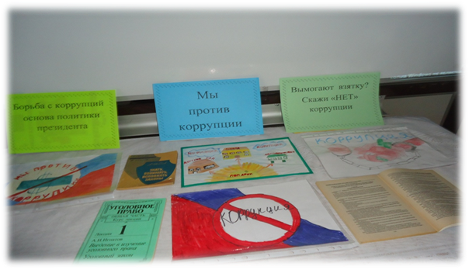 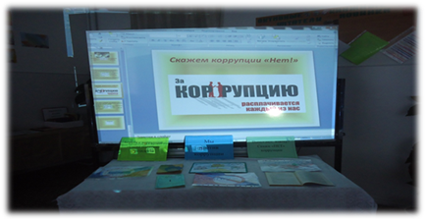

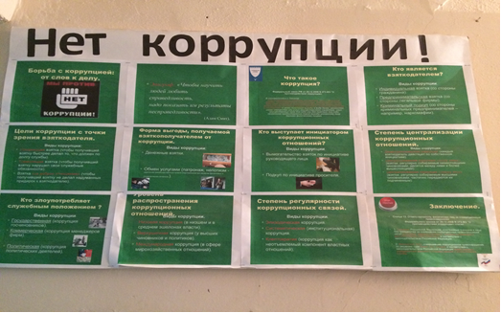 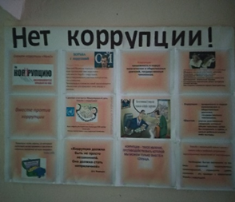

**Педагог-организатор Джанбалаева З.Г.**